Elektriksel Kuvvet ve Elektrik Alan - Ders Not Kâğıdı

Proton Elektronu Ne Kadar Kuvvetle Çeker?
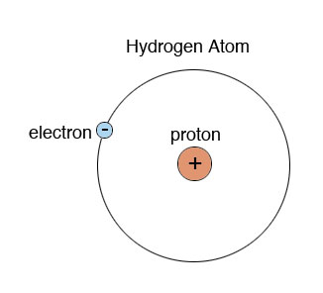

Proton-Elektron Arasındaki Kuvvetler Nelerdir? Hangisi Büyüktür?
$\frac{F_{E}}{F_{K}}$ = ?

Coulomb Kanunu:
$$F=k\frac{q_{1}.q_{2}}{d^{2}}$$

k = 8,9875x${10}^{9}$ N.m²/C² ≈ 9x${10}^{9}$ N.m²/C²

k = $\frac{1}{4πꜪ0}$ : Coulomb sabiti

Ꜫ₀ = 8,85x10⁻¹² F/m : Boşluğun Elektrik Geçirgenliği
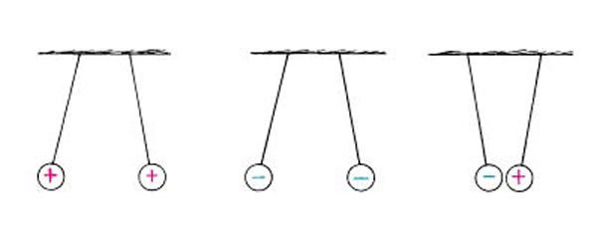
Elektriksel Alan:
F = q.E

E = kq/d²

+

-

Elektriksel Alan Çizgileri:
1….
2….
3….
4….

Üniversite Giriş Sınavında Çıkmış Sorular

